Руководство для пользователя по журналу учета товаров в ИС Кеден

1 Введение
  - Обзор системы
Добро пожаловать в информационную систему Кеден! Эта система разработана для упрощения и автоматизации процесса подачи деклараций. С помощью нашей системы вы можете быстро и легко создавать, редактировать и отправлять декларации и заявления на рассмотрение, а также отслеживать их статус.

1.2 Назначение и цели документа
Настоящее руководство предназначено помочь вам понять, как эффективно использовать все возможности системы, чтобы упростить процесс подачи деклараций и заявлении, избежать возможных ошибок пользователей системы.

- Начало работы
2.1 Регистрация и вход в систему
Для того чтобы начать работу с нашей системой, необходимо зарегистрироваться. Следуйте этим шагам для создания учетной записи:
- откройте страницу регистрации по следующему адресу: https://keden.kgd.gov.kz/auth/registration;
- заполните регистрационную форму:
- укажите E-mail;
- придумайте пароль для авторизации в системе и подтвердите свой пароль;
- подтвердите что даете согласие на сбор, обработку и хранение персональных данных;
- подпишите форму регистрации через электронную цифровую подпись (далее – ЭЦП);
- подтвердите электронный адрес на странице вашего E-mail;

  - Авторизация в системе
Для авторизации в системе выполните следующие шаги:
- пройдите авторизацию в системе, введите ваш E-mail и пароль;
- подпишите ваш процесс авторизации в системе в через ЭЦП.

  - Восстановление пароля
Если вы забыли пароль, выполните следующие шаги для его восстановления:
- Перейдите на страницу восстановления пароля по адресу: https://keden.kgd.gov.kz/oauth/forgot-password;
- Введите адрес электронной почты, который вы использовали при регистрации;
- Придумайте новый пароль для авторизации в системе и подтвердите свой новый пароль;
- Подтвердите свой новый пароль подписанием через ЭЦП.

  - Обзор главной страницы
После успешной авторизации в системе вы попадете на главную страницу ИС Кеден, где доступны основные функции (рисунок 1):
- Сервис «Электронное декларирование»;
- Сервис «ТН ВЭД»;
- В верхней правой части вы найдете разделы «Инструкции» откуда можете взять все доступные руководства для пользователя, можете перейти «В систему» или в «Личный кабинет».
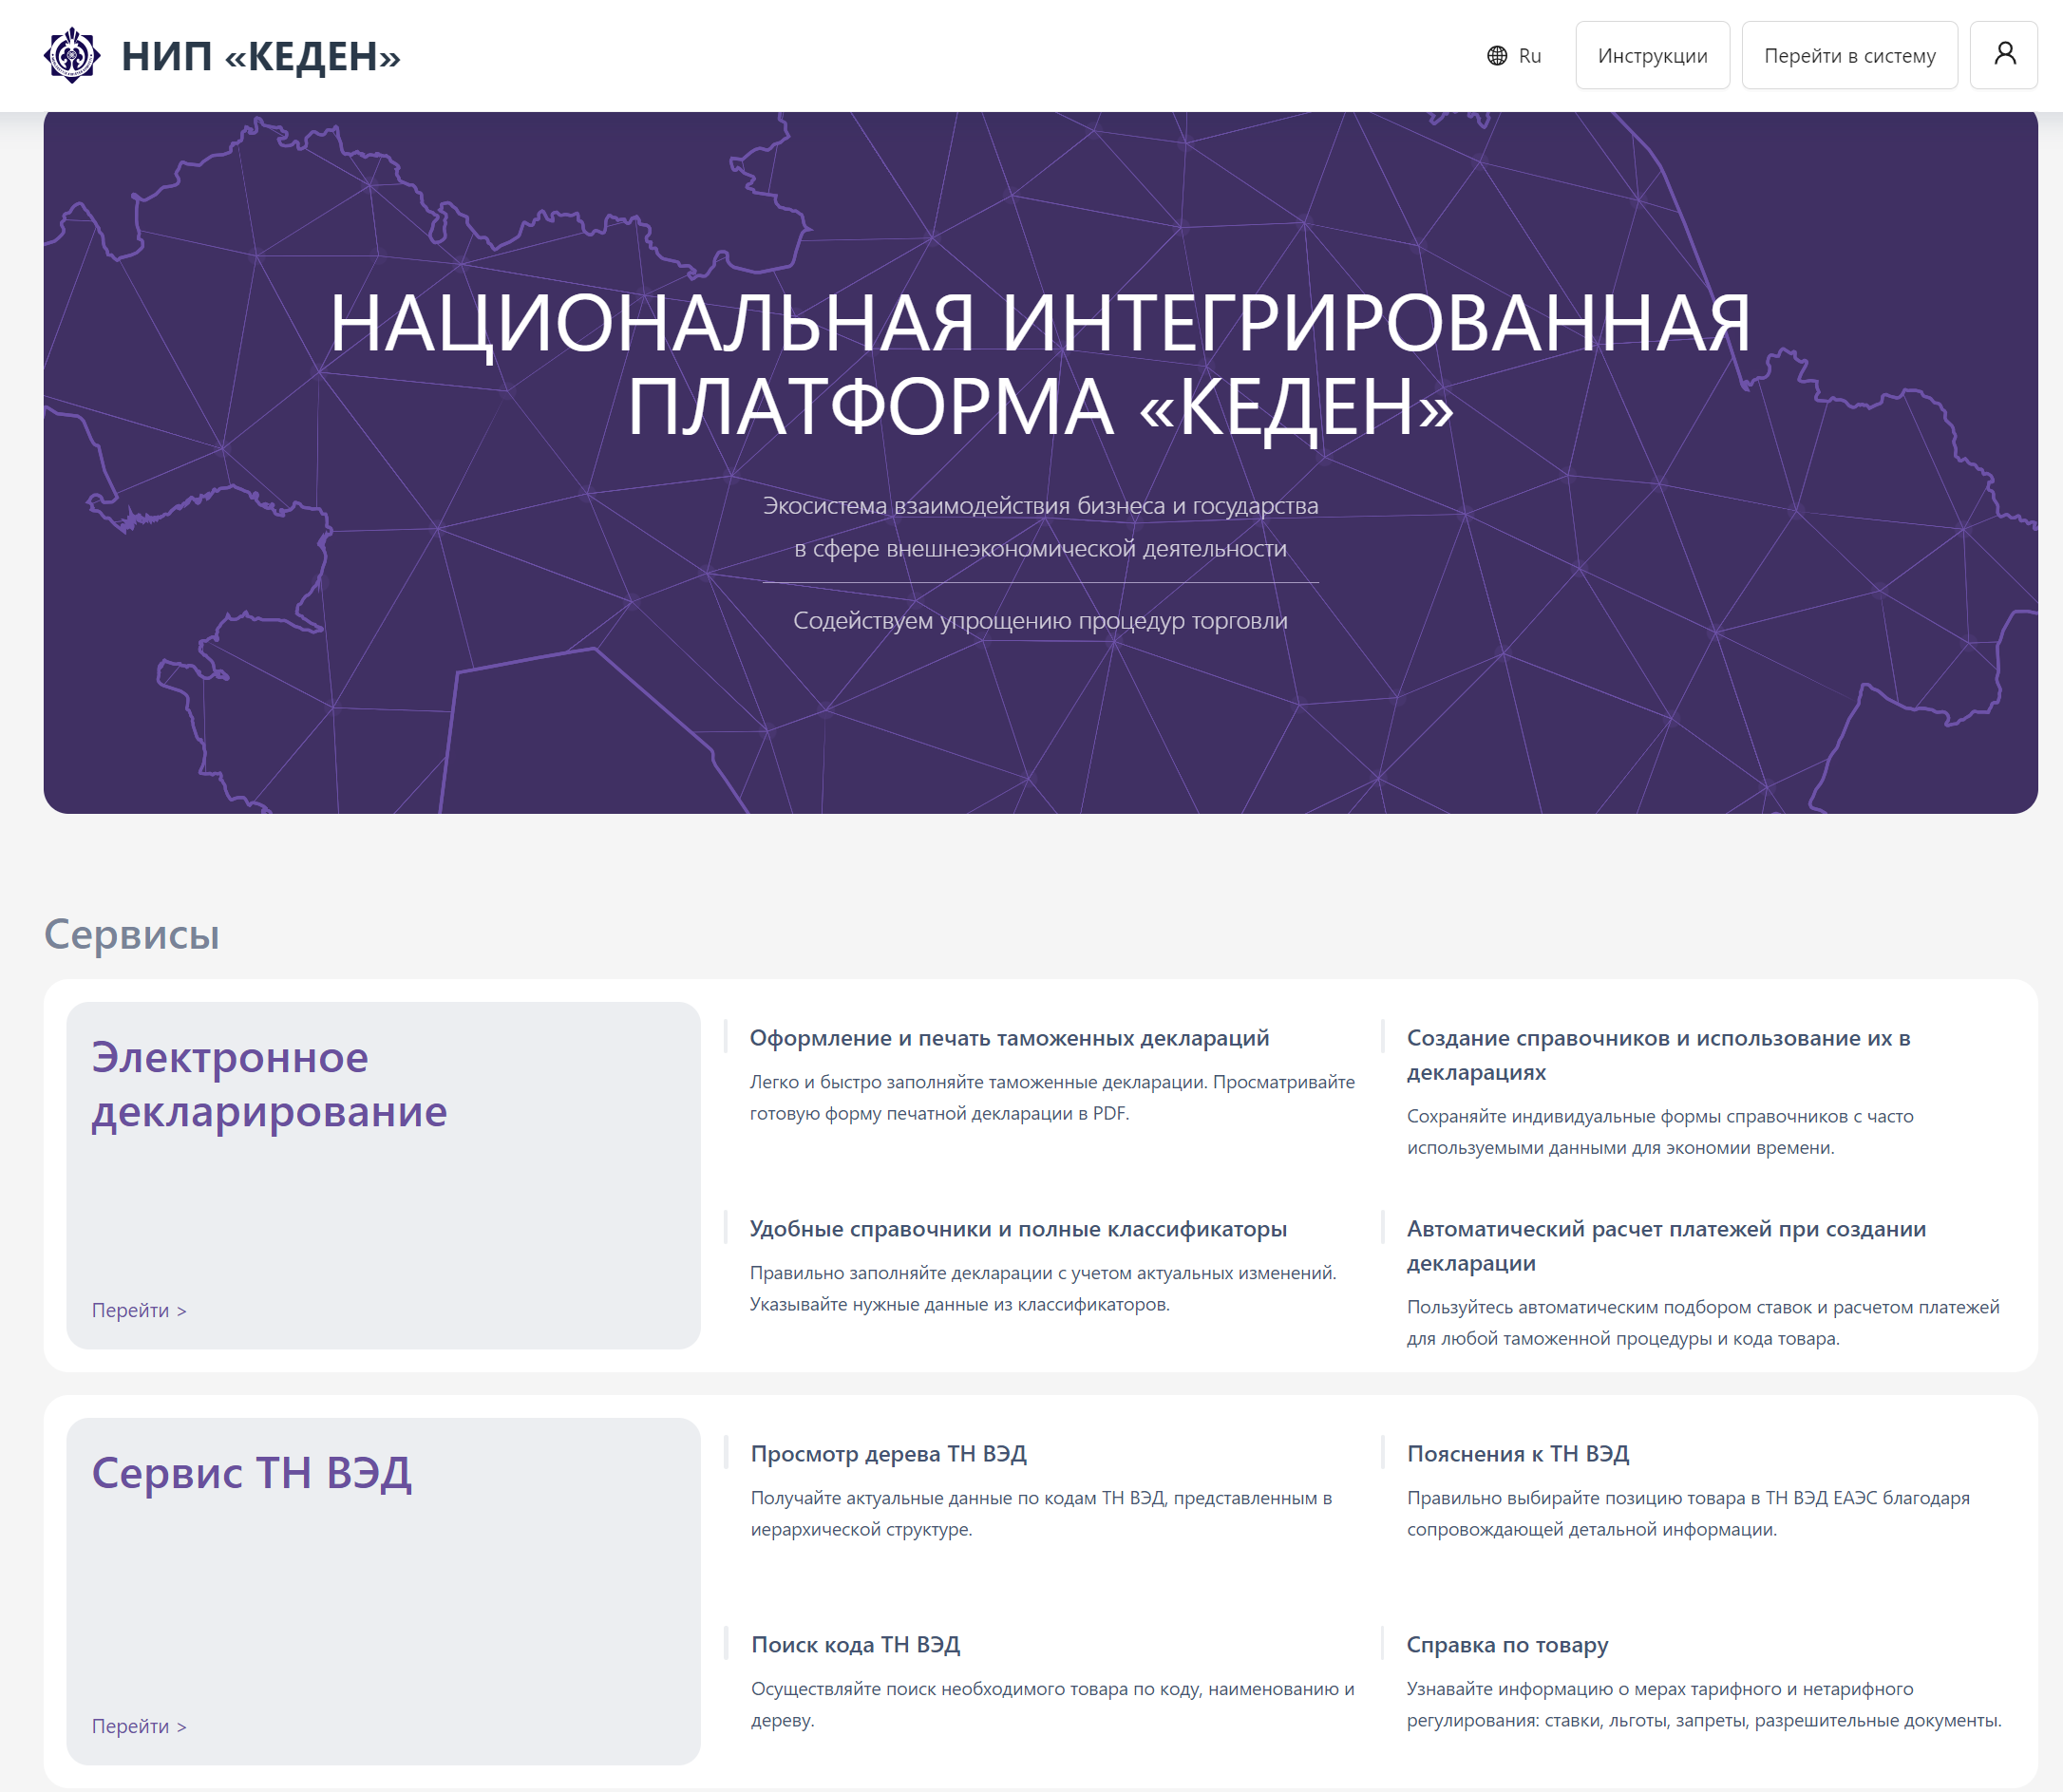
с)
b)
а)

Рисунок 1 – Обзор главной страницы ИС Кеден
При нажатии кнопки «Перейти в систему» система открывает рабочую область и доступные модули в ИС Кеден (рисунок 2).
Чтобы начать работу по журналу учета товаров переходим в соответствующий модуль «Место временного хранения» (далее – МВХ). Данный модуль доступен если пользователь зарегистрировался в системе по ЭЦП в рамках склада, то есть БИН в ЭЦП должен совпадать с БИН склада СВХ, СХСТ по реестру владельцев мест временного хранения.
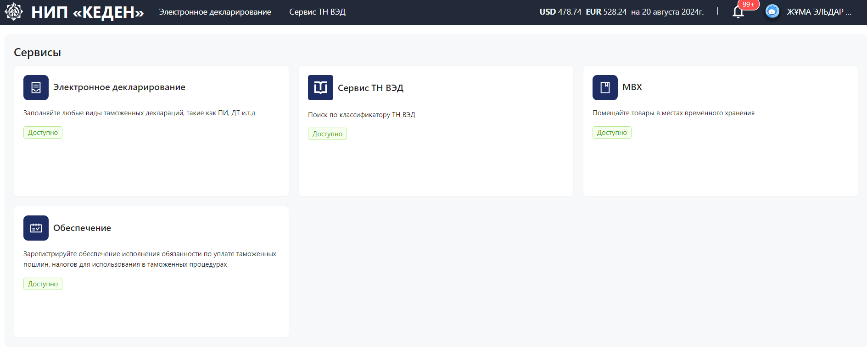
Рисунок 3 – Рабочая область в рарезе модулей ИС Кеден

Модуль МВХ представляет собой таблицу документов хранения товаров (далее – ДХТ) где указываются следующие сведения по ним (рисунок 4):
- Дата и время создания;
- Дата и время изменения;
- Статус;
- Учетный номер товара;
- Регистрационный номер, подтверждающий хранение;
- Дата и время окончания срока хранения;
- Сведения по приходу, а именно: Номер ТД, ПИ или книжки МДП, Лицо, помещающее на временное хранение, Государственный регистрационный номер транспортного средства (номер прицепа), Наименование товара, Количество мест, Вес товара брутто (кг), объем в ДЕИ по транспортным (перевозочным) документам, Место размещения на складе (№ бокса), ФИО лица, принявшего товар;
- Дата и время подписания(помещения);
- Наименование места временного хранения;
- Номер места временного хранения по реестру;
- Доступные действия.
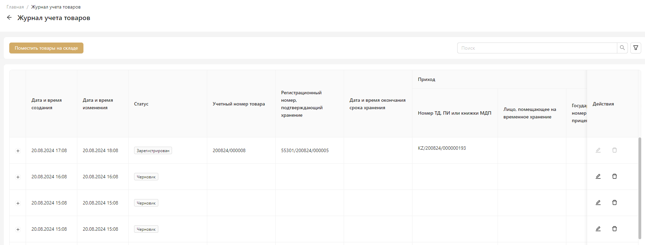
Рисунок 4 – Журнал ДХТ в ИС Кеден

Нажатием на кнопку 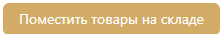 можно создать документ хранения товаров. Если у пользователя имеется 2 и более склада по реестру, тогда система отобразит список этих складов, где необходимо выбрать в рамках какого склада помещаются товары. (рисунок 5)
Также в системе реализована возможность осуществить поиск ДХТ через поисковик указанием номера транзитной декларации (далее – ТД), предварительного информирования (далее – ПИ), книжки международных дорожных перевозок (далее – МДП) или уникального номера места временного хранения по реестру.
Вместе с тем, имеется возможность нажатием на  воспользоваться инструментом расширенный фильтр, где можно осуществить фильтрацию ДХТ по дате помещения товаров и статусу ДХТ (рисунок 6).

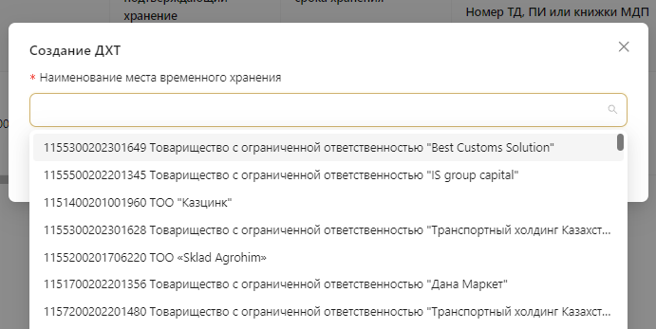
Рисунок 5 – Выбор склада в рамках которого осуществляется помещение товаров
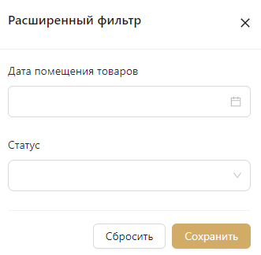
Рисунок 6 – Расширенный фильтр по поиску ДХТ
При этом, ДХТ со статусом «Черновик» возможно редактировать нажатием на и удалить на кнопку .
Вместе с тем, при нажатии на строке ДХТ в таблице можно расширить информацию о документе хранения, где будут отражаться (рисунок 7):
- Сведения по расходу;
- Сведения по остатку (при наличи);
- Сведения по задержанным товарам (при наличии);
- Примечание;
- История статусов.
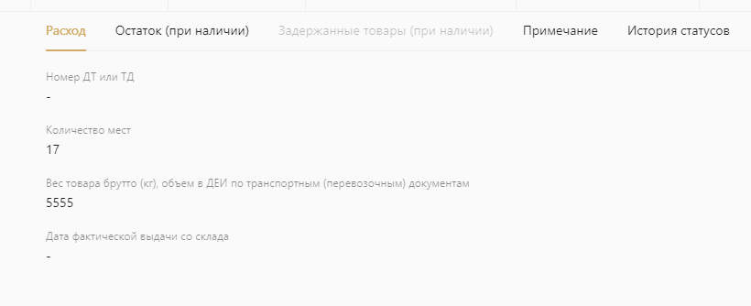
Рисунок 7 – Расширение сведении по ДХТ в таблице

При создании (или изменении ДХТ со статусом черновик) система открывает карточку ДХТ (рисунок 8).
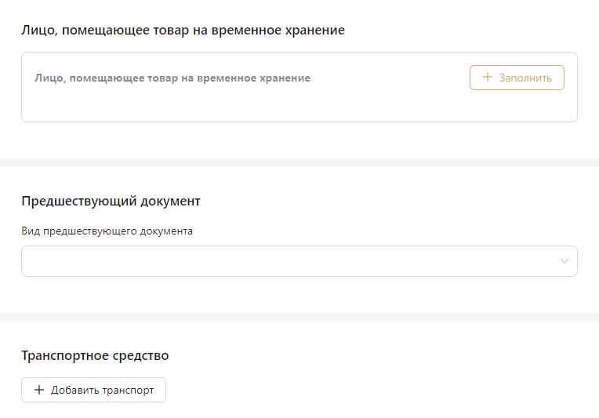
Рисунок 8 – Сведения в карточке ДХТ

В первую очередь в карточке ДХТ можно указать сведения по лицу, помещающее товар на временное хранение.
При нажатии на кнопку 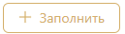 система открывает возможность добавить контрагента из следующих возможных (рисунок 9):
- Юридическое лицо (далее – ЮЛ);
- Физическое лицо (далее – ФЛ);
- Индивидуальный предприниматель (далее – ИП);
- Иностранное лицо;
- Иностранная организация.
При добавлении контрагента в лице ЮЛ, пользователь заполняет следующие сведения по ЮЛ:
- БИН;
- Наименование организации;
- Краткое наименование организации;
Вместе с тем, пользователь заполняет адресные сведения по ЮЛ, такие как: вид адреса, страна, регион, район, город, населенный пункт, улица, номер дома и квартиры, почтовый индекс.
При добавлении контрагента в лице ФЛ, пользователь заполняет следующие сведения по ФЛ:
- ИИН;
- Фамилия, имя и отчество при наличии (далее – ФИО);
Вместе с тем, пользователь заполняет адресные сведения по ФЛ, также указывает сведения по документу удостоверяющий личность, такие как: страна, тип документа, наименование, номер документа, серия, орган и дата выдачи, срок действия документа.
Также, необходимо указать контактные данные ФЛ.
При добавлении контрагента в лице ИП также указывается ИИН, ФИО, наименование ИП. Добавляются адресные и контактные сведения.
В случае иностранного лица выступающего в роли контрагента необходимо указать уникальный идентификатор нерезидента (далее – УИН), ФИО, сведения по документу нерезидента, адресные и контактные сведения.
При добавлении контрагента в лице иностранной организации пользователь указывает наименование и краткое наименование организации, сведения по документу нерезидента, адресные и контактные сведения.
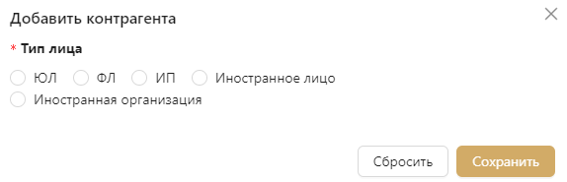
Рисунок 9 – Добавление контрагента в ДХТ

После указания контрагента в карточке ДХТ необходимо указать сведения по предшествующему документу (рисунок 10).
Для этого в первую очередь выбирается вид предшествующего документа, это может быть книжка МДП, ТД или ПИ.
После указания вида документа, необходимо заполнить номер предшествующего документа.
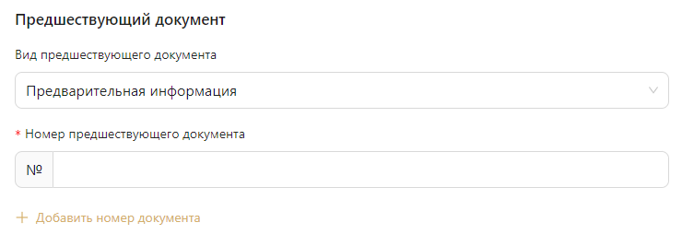
Рисунок 10 – Сведения по предшествующему документу в карточке ДХТ
Также, в карточке ДХТ есть возможность указать сведения по транспортному средству, а именно вид транспорта, регистрационный номер транспортного средства и прицепа (есть возможность добавить несколько транспортных средств, рисунок 11).
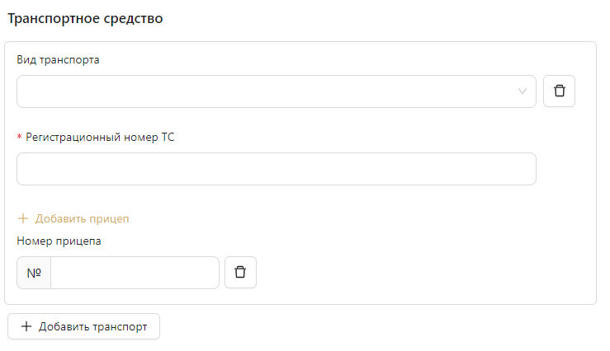
Рисунок 11 – Добавление сведении по транспортному средству в карточку ДХТ

После добавления сведений о транспортных средствах пользователь заполняет сведения о товарах (рисунок 12). Для этого указывается общее наименование товаров и место размещения на складе (номер бокса).
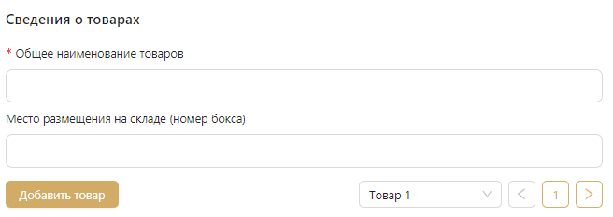
Рисунок 12 – Сведения о товарах в карточке ДХТ

Также, при нажатии кнопки система раскрывает карточку добавления сведений по товару где указываются следующие сведения (рисунок 13):
- Код ТН ВЭД выбирается из справочника;
- Полное описание товаров;
- Вес брутто (кг);
- Количество мест;
- Количество товаров в дополнительной единице измерения;
- Код дополнительной единицы измерения (далее – ДЕИ).
Важно указать правильные данные по весу брутто, так как в дальнейшем при выдаче товаров по ТД будет происходить автоматическое списание товаров по весу брутто.
Вместе с тем, в системе реализована возможность добавления товара из дерева Товарной Номенклатуры ВнешнеЭкономической Деятельности (далее – ТН ВЭД).
Для выбора товара из дерева ТН ВЭД нажимается кнопка , система открывает сервис по подбору кода, рисунок 14):
- где можно сделать поиск по коду или наименованию товара;
- также можно сделать выбор кода ТН ВЭД из раскрывающего дерева ТН ВЭД;
В зависимости от указанного количества мест, товаров и общего веса система автоматический суммирует и показывает количество и вес по всем товарам (рисунок 15).
Также, пользователь при заполнении карточки ДХТ может добавить документы в формате png, jpeg, pdf (рисунок 16).
После нажатия кнопки 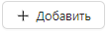 пользователь указывает название документа, номер документа, дату выдачи и загружает сам документ (рисунок 17).
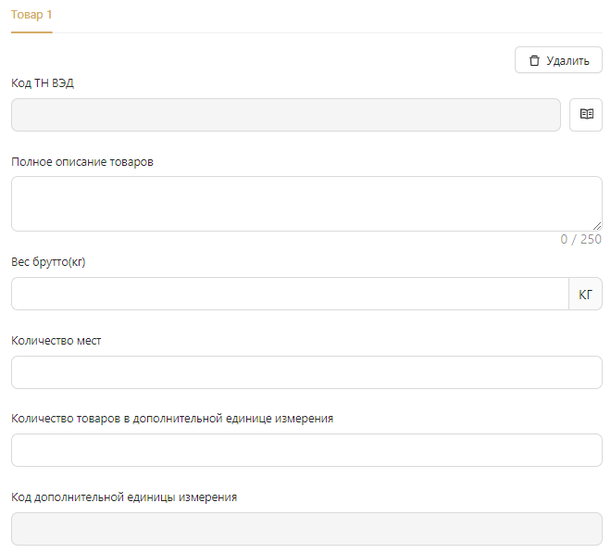
Рисунок 13 – Сведения о товарах при добавлении товара из справочника

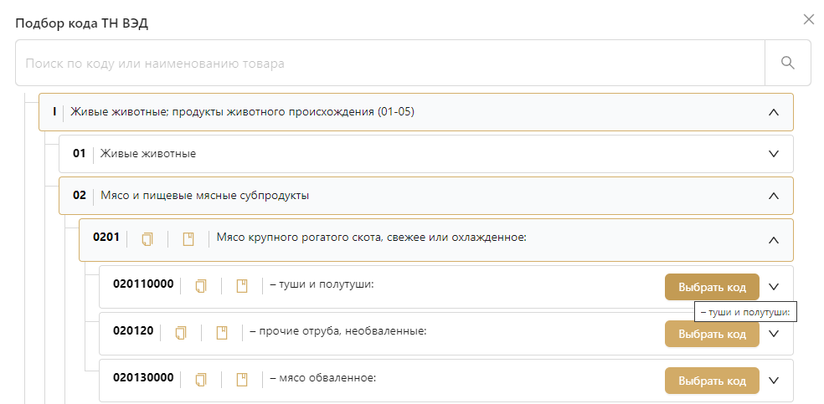
b)
а)
Рисунок 14 – Добавление товара в ТД из дерева ТН ВЭД

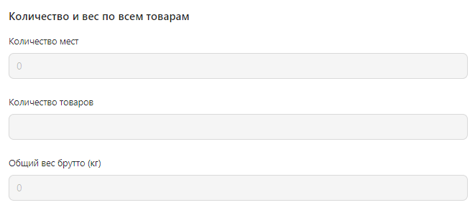
Рисунок 15 - Количество и вес по всем товарам в карточке ДХТ

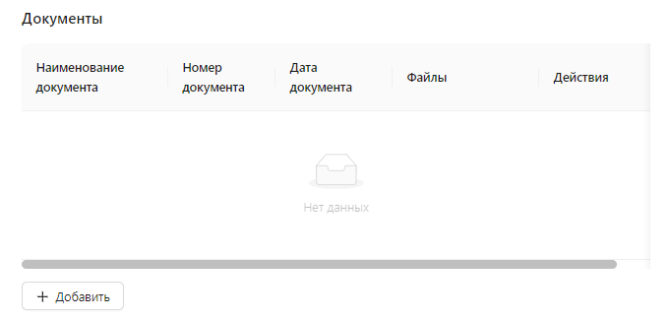
Рисунок 16 – Документы в карточке ДХТ

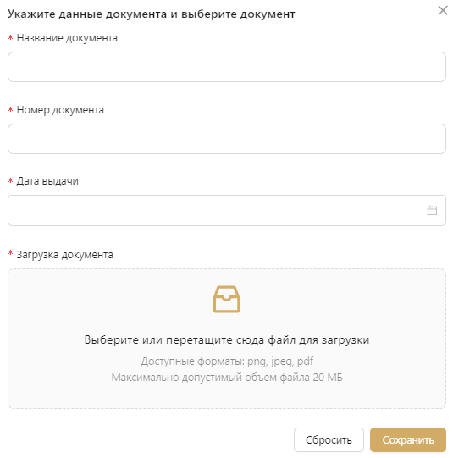
Рисунок 17 – Заполнение сведений по документу и загрузка документа в карточке ДХТ

Также, в карточке ДХТ системой указывается ФИО лица, принимающее на временное хранение.
Для сохранения введенных сведений пользователь нажимает на кнопку 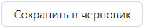.
Также пользователь подписывает через ЭЦП и отправляет ДХТ на регистрацию в государственный орган нажатием на 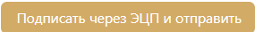.
После регистрации ДХТ со стороны органов государственных доходов уполномоченным должностным лицом (далее – УДЛ) система меняет статус ДХТ на «Зарегистрировано» (пользователь может мониторить статусы ДХТ).
Также, пользователь в карточке ДХТ в разделе «Контроль выдачи товаров» может посмотреть следующие сведения по товарам (рисунок 18):
- Номер товара;
- Дата и время изменения;
- Статус;
- Код ТН ВЭД;
- Наименование;
- Вес брутто;
- Кол-во мест;
- Кол-во товаров в ДЕИ;
- Код ДЕИ;
- Регистрационный номер декларации;
- Текущий остаток веса брутто;
- Текущий остаток кол-во мест.

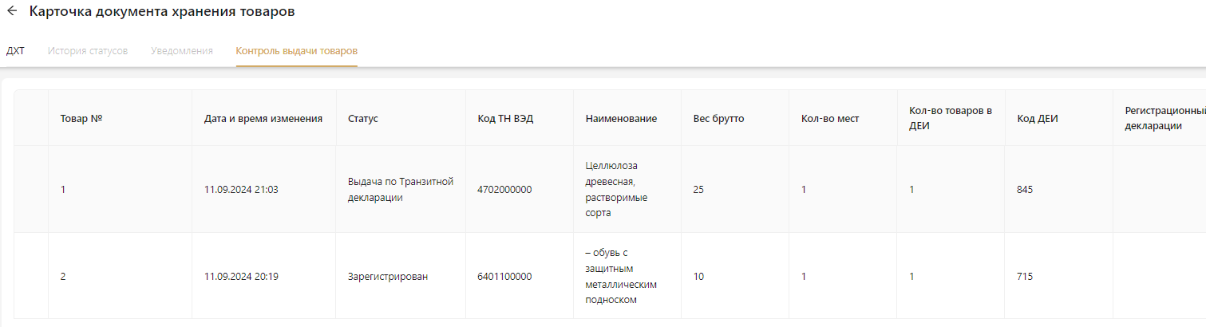
Рисунок 18 – Контроль выдачи товаров

Пользователь может осуществить процесс выдачи товаров с временного хранения из ДХТ со статусом «Зарегистрировано». Для этого пользователь нажимает на кнопку 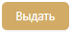. При нажатии на кнопку «Выдать» система открывает окно выдачи со склада где необходимо выбрать вид декларации (декларация на товары или транзитная декларация) по которому происходит выдача товара.
Также после выбора вида декларации пользователь указывает регистрационный номер декларации (рисунок 19).

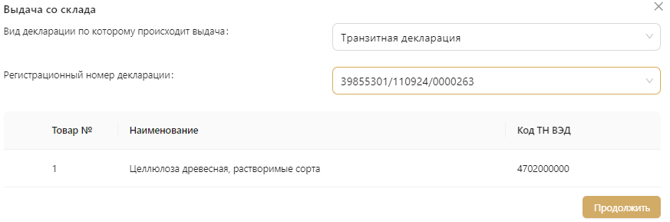
Рисунок 19 – Выдача со склада

Для того чтобы выдать товары по ТД, необходимо подать декларацию в системе, указать ДХТ в графе 40 и после того как у декларации изменится статус на «Выпущена», у товаров ДХТ, которые связаны с выпущенной ТД, изменится статус на «Выдача по Транзитной декларации», что говорит о том, что товары могут быть выданы по ТД. После этого, при выдаче по ТД, система автоматически отобразит в списке регистрационный номер декларации.
После нажатия на кнопку «Продолжить» система показывает общий вес брутто, заявленный в ТД и текущий остаток по весу брутто по каждому товару ДХТ (рисунок 20). Текущий остаток по весу высчитывается следующим образом: Вес брутто одного товара ДХТ - суммарный вес брутто всех товаров ТД, которые связаны с данным товаром ДХТ в графе 40= текущий остаток по весу брутто.
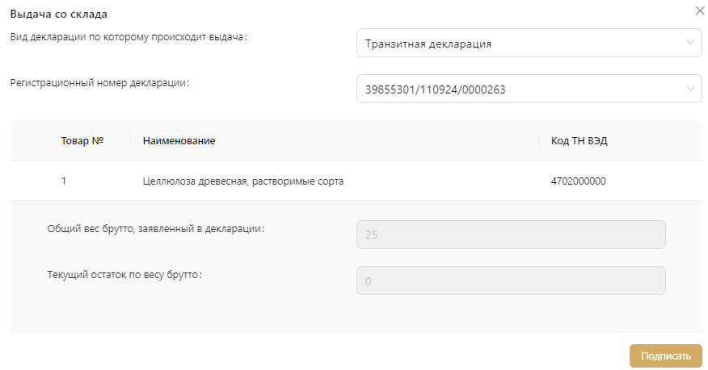
Рисунок 20 – Выдача со склада, сведения по остатку веса брутто

При этом процесс выдачи пользователь подписывает через ЭЦП ЮЛ нажатием на кнопку «Подписать».
Если товар выдан без остатка система отображает статус «Выдан без остатка» (рисунок 21).

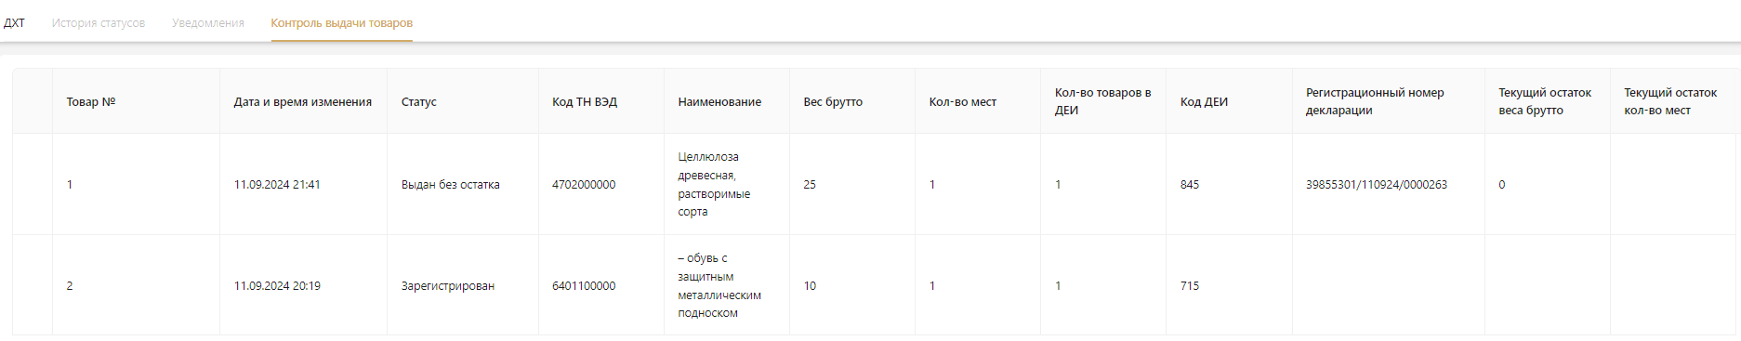
Рисунок 21 – Статус выданного товара

Вместе с тем, если количество товара в ТД меньше чем на складе и в ДХТ в системе реализована возможность осуществить «Повторное декларирование» на оставшиеся количества товара если имеются несоответствие веса между весом брутто в ТД и ДХТ (рисунок 22).

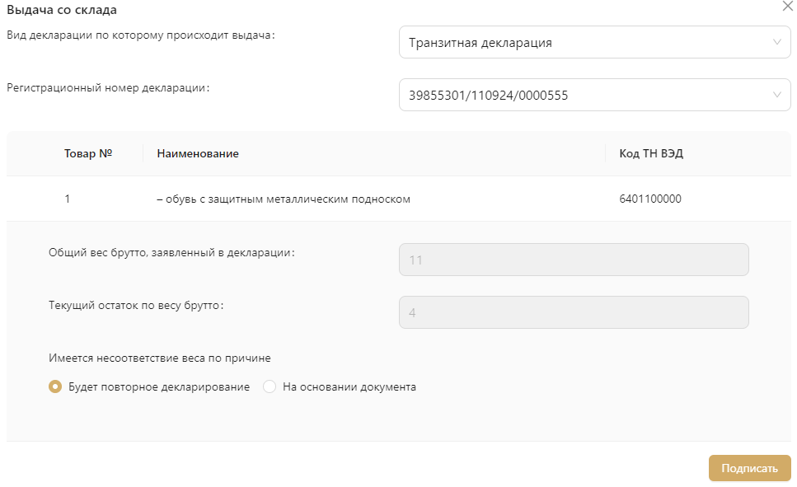
Рисунок 22- Выдача товара через «Повторное декларирование»

Также в ИС Кеден реализована возможность выдачи товара из склада «На основании документа» если имеются несоответствие веса между весом брутто в ТД и ДХТ.
Данная функция в система рассмотрена во избежание возможных минимальных погрешностей при выдаче товара (например, если масса брутто в ТД равно 20 кг, а в ДХТ указали 20,1 кг).
При выдаче товара на основании документа необходимо заполнить наименование документа и реализована возможность загрузить сам документ (рисунок 23).

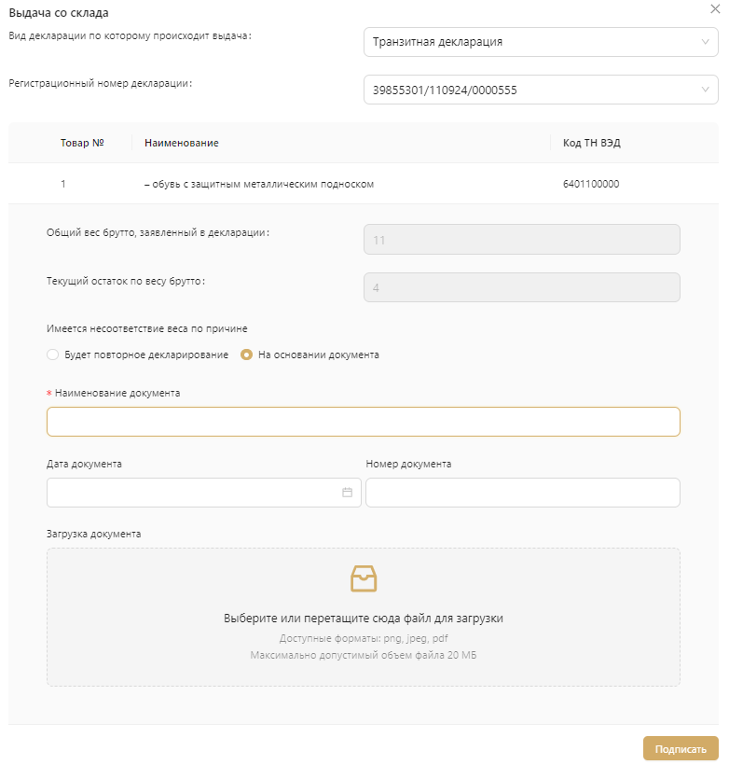
Рисунок 23 – Выдача товара «На основании документа»

Соответственно, статус ДХТ по которому был осуществлен «На основании документа» будет иметь статус «Выдан без остатка». Пользователь может просмотреть документ и скачать его, раскрыв запись в журнале выдачи товаров с помощью + (рисунок 24).
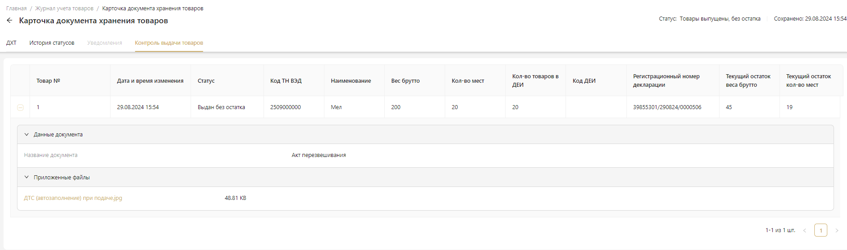
Рисунок 24- Просмотр документа на основании, которого несоответствие веса товара

Для выдачи по ДТ пользователь указывает вручную регистрационный номер декларации и нажимает на . Система отображает товары со статусами «Зарегистрирован», «Задержан», «Выдан, есть остаток». Пользователь должен выбрать какие товары будут выпущены по указанной ДТ и подписать выдачу. (рисунок 25).

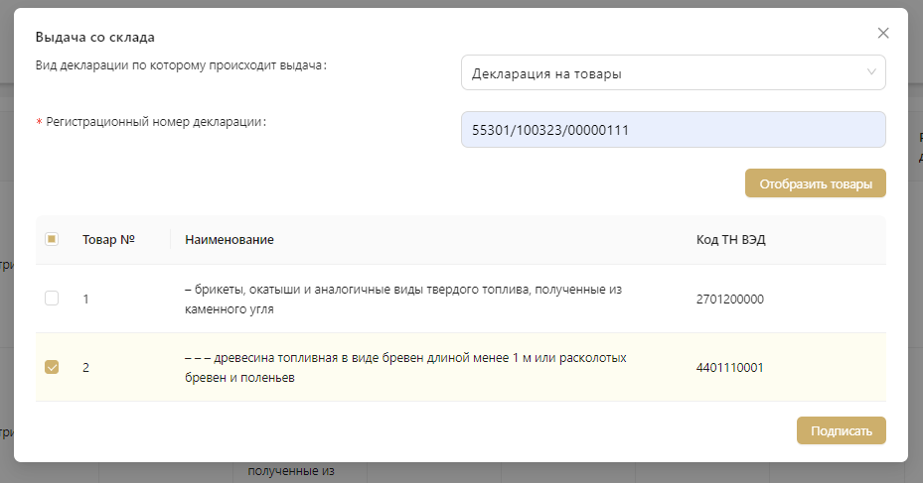
Рисунок 25- Выбор товаров ДХТ по указанной ДТ

Если у всех товаров ДХТ статус равен «Выдан без остатка», тогда статус самого ДХТ меняется на «Товары выпущены без остатка». При этом если срок временного хранения превысил 4 месяца, тогда статус ДХТ и его товаров автоматически меняется на «Задержан».

